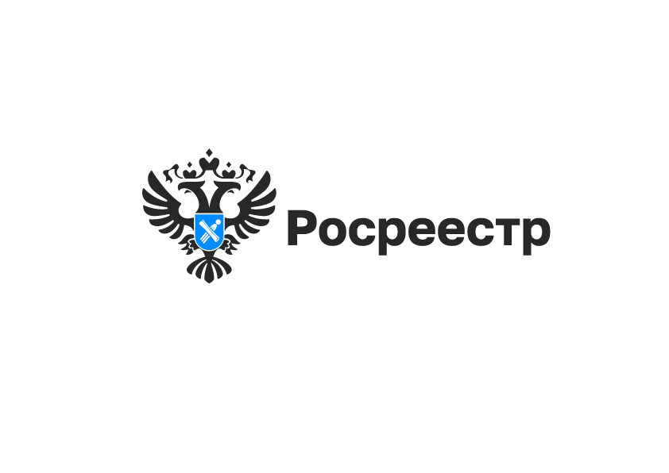

Электронная регистрация: итоги I квартала 2025 года

По итогам первого квартала текущего года свыше 57 тысяч заявлений о регистрации прав на недвижимость, то есть 62 %, представлено в электронном виде. Это на 10 % выше показателя прошлого года за аналогичный период.
Наибольшее количество электронных заявлений - 90,5 % подано о регистрации договоров долевого участия в строительстве. Доля электронных обращений о регистрации ипотечных сделок с участием кредитных организаций составила 88 %.
83 % заявлений юридических лиц направлено в электронном виде.
Средний срок регистрации прав по электронным заявлениям не превышает один рабочий день, из них 98 % заявлений - о регистрации ипотеки, 95 % заявлений – о регистрации прав на «бытовую» недвижимость.

материал подготовлен Управлением Росреестра
по Новосибирской области

Об Управлении Росреестра по Новосибирской области
Управление Федеральной службы государственной регистрации, кадастра и картографии по Новосибирской области (Управление Росреестра по Новосибирской области) является территориальным органом федерального органа исполнительной власти, осуществляющим функции по государственной регистрации прав на недвижимое имущество и сделок с ним, государственному кадастровому учету недвижимого имущества, по оказанию государственных услуг в сфере осуществления государственной регистрации прав на недвижимое имущество и государственного кадастрового учета недвижимого имущества, землеустройства, государственного мониторинга земель, лицензирования геодезической и картографической деятельности, а также функции в сфере геодезии и картографии, наименований географических объектов, по федеральному государственному контролю (надзору) в области геодезии и картографии, федеральному государственному земельному контролю (надзору), государственной кадастровой оценке объектов недвижимости, федеральному государственному контролю (надзору) за деятельностью саморегулируемых организаций. Руководителем Управления Росреестра по Новосибирской области является Светлана Евгеньевна Рягузова.

Контакты для СМИ:
Управление Росреестра по Новосибирской области
630091, г. Новосибирск, ул. Державина, д. 28
Электронная почта:
oko@r54.rosreestr.ru
Сайт: Росреестр
Соцсети: ВКонтакте, Одноклассники, Яндекс.Дзен, Телеграм

